**Московский государственный технический**

**университет им. Н.Э. Баумана**

Факультет «Радиотехника»

Кафедра «Информатика и вычислительная техника»

Курс «Парадигмы и конструкции языков программирования»

Отчет по лабораторной работе №1

«Основные конструкции языка Python»

Вариант №6

|  |  |  |
| --- | --- | --- |
| Выполнил: |  | Проверил: |
| студент группы РТ5-31Б: |  | преподаватель каф. ИУ5 |
| Ергалиев А.Г. |  | Гапанюк Ю.Е. |
| Подпись и дата: |  | Подпись и дата: |

Москва, 2022 г.

**Постановка задачи**

Задание:  
Разработать программу для решения биквадратного уравнения.

1. Программа должна быть разработана в виде консольного приложения на языке Python.
2. Программа осуществляет ввод с клавиатуры коэффициентов А, В, С, вычисляет дискриминант и ДЕЙСТВИТЕЛЬНЫЕ корни уравнения (в зависимости от дискриминанта).
3. Коэффициенты А, В, С могут быть заданы в виде параметров командной строки ( вариант задания параметров приведен в конце файла с примером кода ). Если они не заданы, то вводятся с клавиатуры в соответствии с пунктом 2. Описание работы с параметрами командной строки.
4. Если коэффициент А, В, С введен или задан в командной строке некорректно, то необходимо проигнорировать некорректное значение и вводить коэффициент повторно пока коэффициент не будет введен корректно. Корректно заданный коэффициент - это коэффициент, значение которого может быть без ошибок преобразовано в действительное число.

**Текст программы:**

Lab1OOP.py

Это файл, в котором написан код программы для объектно-ориентированного решения задачи на языке Python

import math  
  
class BiqSolver:  
 def __init__(self):  
 self.a = 0  
 self.b = 0  
 self.c = 0  
 def coeficentGetter(self):  
 while True:  
 try:  
 a = float(input("Введите коэффициент А: "))  
 break  
 except ValueError:  
 print("Это не цифра! Введи цифру")  
  
 while True:  
 try:  
 b = float(input("Введите коэффициент B: "))  
 break  
 except ValueError:  
 print("Это не цифра! Введи цифру")  
  
 while True:  
 try:  
 c = float(input("Введите коэффициент C: "))  
 break  
 except ValueError:  
 print("Это не цифра! Введи цифру")  
 self.a = a  
 self.b = b  
 self.c = c  
  
 def Solver(self):  
 discriminant = self.b ** 2 - 4 * self.a * self.c  
  
 if discriminant > 0:  
 x1 = (-self.b + math.sqrt(discriminant)) / (2 * self.a)  
 x2 = (-self.b - math.sqrt(discriminant)) / (2 * self.a)  
 print("x1 = ", x1)  
 print("x2 = ", x2)  
 elif discriminant == 0:  
 x = -self.b / (2 * self.a)  
 print("x=", x)  
 else:  
 return None  
  
  
  
bSol = BiqSolver()  
bSol.coeficentGetter()  
bSol.Solver()

Выполнение программы:

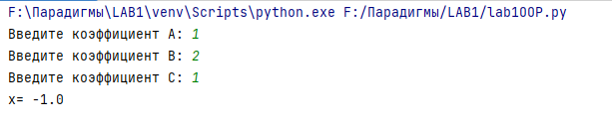

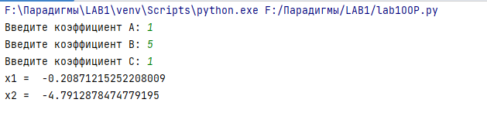

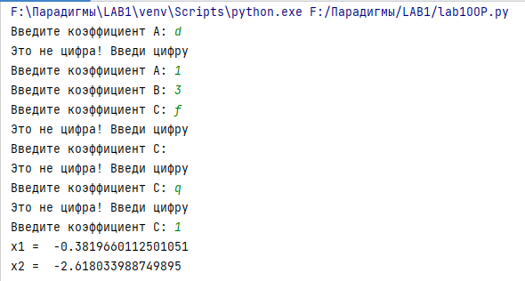

**lab1Py.py**

Это файл, в котором написан код программы для процедурного решения задачи на языке Python

import math  
  
def Solve(a, b, c):  
 discriminant = b**2 - 4*a*c  
  
 if discriminant > 0:  
 x1 = (-b + math.sqrt(discriminant)) / (2*a)  
 x2 = (-b - math.sqrt(discriminant)) / (2*a)  
 print("x1 = ", x1)  
 print("x2 = ", x2)  
 elif discriminant == 0:  
 x = -b / (2*a)  
 print("x=", x)  
 else:  
 return None  
  
def CoefGetter():  
 while True:  
 try:  
 a = float(input("Введите коэффициент А: "))  
 break  
 except ValueError:  
 print("Это не цифра! Введи цифру")  
  
 while True:  
 try:  
 b = float(input("Введите коэффициент B: "))  
 break  
 except ValueError:  
 print("Это не цифра! Введи цифру")  
  
 while True:  
 try:  
 c = float(input("Введите коэффициент C: "))  
 break  
 except ValueError:  
 print("Это не цифра! Введи цифру")  
  
 return a, b, c  
  
def main():  
 a, b, c = CoefGetter()  
 Solve(a, b, c)  
  
if __name__ == "__lab1Py__":  
 main()

Выполнение программы:

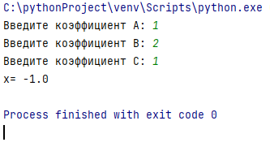

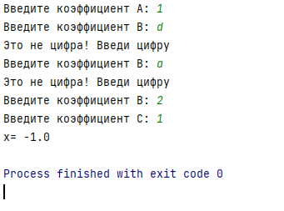

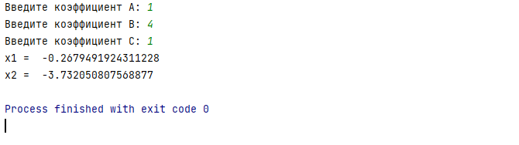

**QuadraticEquationSolver.java**

Это файл, в котором я выполняю поставленную задачу на языке Java

import java.util.Scanner;  
  
public class QuadraticEquationSolver {  
  
 public static void main(String[] args) {  
 QuadraticEquationSolver solver = new QuadraticEquationSolver();  
 double[] coefficients = solver.getCoefficients();  
 solver.solve(coefficients[0], coefficients[1], coefficients[2]);  
 }  
  
 private double[] getCoefficients() {  
 Scanner scanner = new Scanner(System.*in*);  
 double[] coefficients = new double[3];  
 System.*out*.println("Введите коэффициенты для квадратного уравнения (a, b, c):");  
  
 for (int i = 0; i < 3; i++) {  
 while (true) {  
 try {  
 System.*out*.printf("Введите коэффициент %c: ", (char)('A' + i));  
 coefficients[i] = Double.*parseDouble*(scanner.nextLine());  
 break;  
 } catch (NumberFormatException e) {  
 System.*out*.println("Это не цифра! Введи цифру");  
 }  
 }  
 }  
  
 return coefficients;  
 }  
  
 private void solve(double a, double b, double c) {  
 double discriminant = b * b - 4 * a * c;  
  
 if (discriminant > 0) {  
 double x1 = (-b + Math.*sqrt*(discriminant)) / (2 * a);  
 double x2 = (-b - Math.*sqrt*(discriminant)) / (2 * a);  
 System.*out*.println("x1 = " + x1);  
 System.*out*.println("x2 = " + x2);  
 } else if (discriminant == 0) {  
 double x = -b / (2 * a);  
 System.*out*.println("x = " + x);  
 } else {  
 System.*out*.println("Нет действительных решений");  
 }  
 }  
}

Выполнение программы:

